Практична робота 15.
Використання бібліотеки jQuerry
Мета: Метою даної роботи є закріплення навичок роботи з бібліотекою jQuery для маніпуляції DOM-деревом, вибірки елементів та обробки подій, а також застосування сучасних можливостей JavaScript (ES6+), таких як деструктурування, стрілкові функції, rest-параметри та робота з Map.

Виконав: Братчиков Роман
Хід роботи
1. Додавання target="_blank" для HTTPS посилань
Завдання: На HTML-сторінці є посилання <a>. У випадку коли href починається на https://, потрібно додати посиланню атрибут target="_blank".
Пояснення: Для вибору елементів за частиною їхнього атрибута в jQuery існує спеціальний селектор.
- $('a') – вибирає всі посилання.
- [href^="https://"] – це селектор атрибута, який означає "вибрати елементи, у яких атрибут href починається (символ ^) зі рядка https://".
Поєднавши їх, ми отримуємо $('a[href^="https://"]'). До цієї вибірки ми застосовуємо метод .attr('target', '_blank'), який встановлює атрибут target у значення _blank.(Рис.1(Результат), Рис.6(Код))
2. Ланцюгова стилізація елементів
Завдання: Знайти всі <h2> з класом head, зробити для них зелений колір фону, потім серед знайдених елементів знайти елементи з класом inner і поставити їм розмір шрифту 35px.
Пояснення: jQuery дозволяє створювати "ланцюжки" методів, де кожен наступний метод працює з результатом попереднього.
- $('h2.head'): Вибираємо всі <h2> з класом head.
- .css('background-color', 'green'): Встановлюємо зелений фон для всіх знайдених h2.head. Цей метод повертає ту саму вибірку h2.head.
- .find('.inner'): Звужуємо вибірку. Тепер ми шукаємо елементи з класом inner (це <span> у прикладі), але тільки ті, що є нащадками h2.head, які ми знайшли раніше.
- .css('font-size', '35px'): Встановлюємо розмір шрифту для знайдених .inner.(Рис.1(Результат), Рис.6(Код))
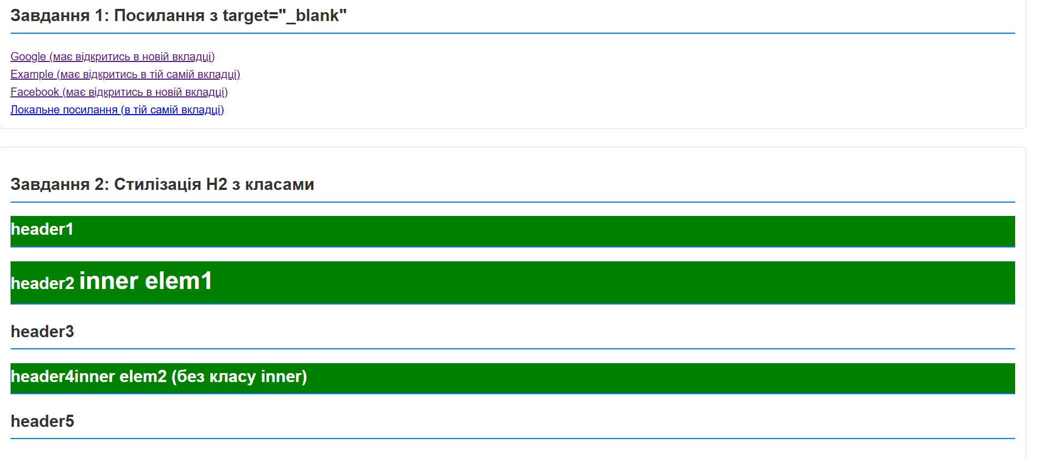
Рис. 1 Результат перших двох завдань

3. Переміщення елементів DOM
Завдання: Знайти теги <div>, які стоять безпосередньо після <h3> (суміжні елементи) і перемістити кожен <div> так, щоб він став безпосередньо над <h3>.
Пояснення:
- $('h3 + div'): Використовуємо "селектор суміжного сусіда" (+). Він вибирає всі <div>, які йдуть відразу після <h3>.
- .each(function() { ... }): Оскільки нам треба опрацювати кожен знайдений <div> індивідуально (перемістити його відносно його <h3>), ми запускаємо цикл each.
- let $div = $(this);: Всередині циклу this посилається на поточний DOM-елемент <div>. Ми "обгортаємо" його в $(this), щоб отримати jQuery-об'єкт.
- let $h3 = $div.prev('h3');: Знаходимо попередній суміжний елемент <h3>.
- $div.insertBefore($h3);: Використовуємо метод .insertBefore(), щоб перемістити <div> ($div) перед знайденим <h3> ($h3).(Рис.2(Результат), Рис.6(Код))
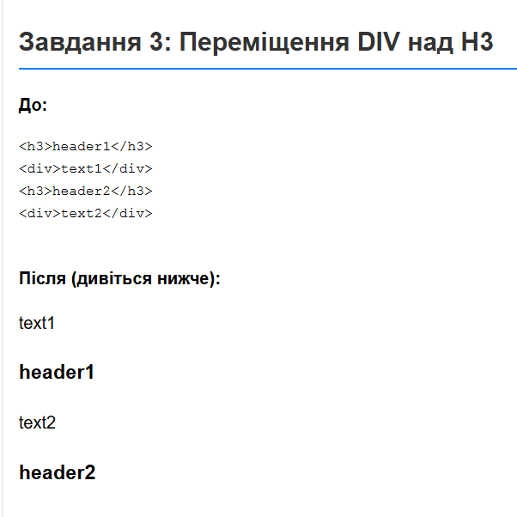
Рис. 2 Результат 3 завдання
4. Обробка подій та блокування чекбоксів
Завдання: На сторінці є 6 чекбоксів. Написати скріпт, який після того, як користувач позначив будь-які 3 чекбокси, всі чекбокси робить неактивними.
Пояснення:
- let $checkboxes = $('input[type="checkbox"]');: Вибираємо всі чекбокси і зберігаємо у змінну.
- $checkboxes.on('change', function() { ... }): Призначаємо обробник події change, який спрацьовуватиме щоразу, коли стан будь-якого чекбоксу змінюється.
- let checkedCount = $checkboxes.filter(':checked').length;: Всередині обробника ми фільтруємо нашу вибірку, залишаючи тільки ті, що мають псевдоклас :checked (позначені), і рахуємо їхню кількість (.length).
- if (checkedCount >= 3) { ... }: Якщо кількість позначених 3 або більше.
- $checkboxes.prop('disabled', true);: Встановлюємо властивість (property) disabled в true для всіх чекбоксів.(Рис. 3-4(Результат), Рис.6(Код))
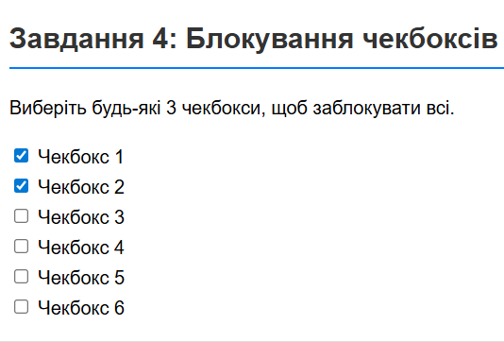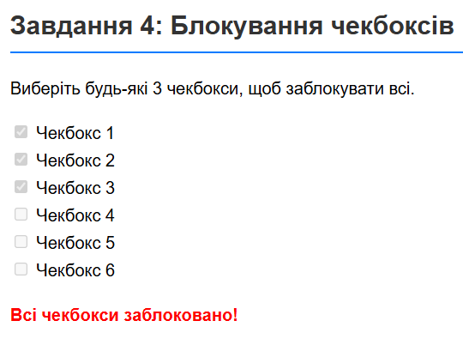
Рис. 3-4 результат 4 завдання
5. Деструктурування масиву
Завдання: Дописати код, використовуючи деструктурування, щоб отримати вказані в коментарях рядки.
Пояснення: Використовується деструктуризація масиву:
- x: Присвоюється перший елемент масиву ("Tom").
- y: Присвоюється другий елемент масиву ("Sam").
- , ,: (Дві коми) Означає "пропустити" один елемент (третій, "Ray").
- ...z: Rest-оператор. Збирає всі решта елементи (в даному випадку, тільки "Bob") в новий масив z.(Рис.5(Результат), Рис.7(Код))
6. Глибоке деструктурування об'єкта
Завдання: Дописати код, використовуючи деструктурування, щоб отримати вказані в коментарях рядки з об'єкта.
Пояснення: Тут використовується вкладене деструктурування (спочатку об'єкта, потім масиву):
- { names: ..., ages: ... } = data;: Ми "заходимо" в об'єкт data.
- names: [, name2, , name4]: Ми беремо ключ names (який є масивом) і деструктуруємо його: пропускаємо 0-й елемент, 1-й ("Tom") присвоюємо змінній name2, пропускаємо 2-й, 3-й ("Bob") присвоюємо name4.
- ages: [, age2, , age4]: Аналогічно робимо для масиву ages.(Рис.5(Результат), Рис.7(Код))

7. Rest-параметри та методи масивів
Завдання: Написати функцію mul(), яка приймає будь-яку кількість параметрів і повертає добуток параметрів типу Number. Якщо чисел немає, повернути 0. Не можна використовувати arguments.
Пояснення:
- function mul(...args): Використовуємо rest-оператор ...args. Він збирає всі передані у функцію аргументи в єдиний масив під назвою args.
- args.filter(arg => typeof arg === 'number'): Фільтруємо масив, залишаючи тільки ті елементи, у яких typeof повертає "number".
- if (numbers.length === 0) { return 0; }: Перевіряємо, чи залишились числа. Якщо ні, повертаємо 0.
- numbers.reduce((product, current) => product * current, 1): Використовуємо метод reduce для обчислення добутку. product – це акумулятор (початкове значення 1), current – поточне число з масиву.(Рис.5(Результат), Рис.7(Код))

8. Стрілкові функції та this
Завдання: Змінити код, використовуючи стрілкові функції, щоб не використовувати .bind(this).
Пояснення: Проблема оригінального коду в тому, що function() створює власний контекст this. bind(this) був потрібен, щоб "прив'язати" this (з server або client) до внутрішньої функції.
Стрілкові функції (=>) не мають власного this. Вони "беруть" this з лексичного оточення (тобто з того контексту, де вони були створені).
- У convertToString, ми замінюємо function() { ... }.bind(this) на () => { ... }. Тепер this всередині стрілкової функції вказує на server.
- У notification, ми робимо те саме. this всередині стрілкової функції вказує на client.(Рис.5(Результат), Рис.8(Код))

9. Створення Map
Завдання: Написати функцію mapBuilder(keysArray, valuesArrays), яка приймає два масиви та створює з них Map, де елементи першого – ключі, а другого – значення.
Пояснення:
- let map = new Map();: Створюємо новий порожній об'єкт Map.
- for (let i = 0; i < keysArray.length; i++) { ... }: Ітеруємо по масиву ключів (оскільки масиви однакової довжини, неважливо, по якому).
- map.set(keysArray[i], valuesArrays[i]);: Використовуємо метод .set() об'єкта Map, щоб додати нову пару: ключ з keysArray[i] та значення з valuesArrays[i].
- return map;: Повертаємо заповнений Map.(Рис.5(Результат), Рис.9(Код))
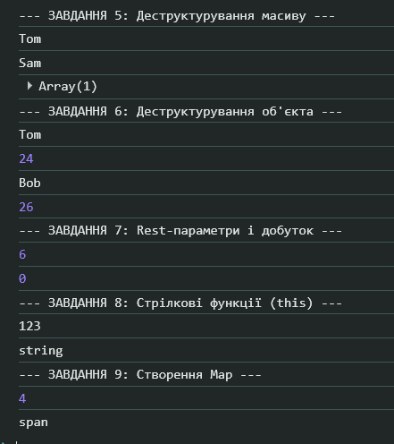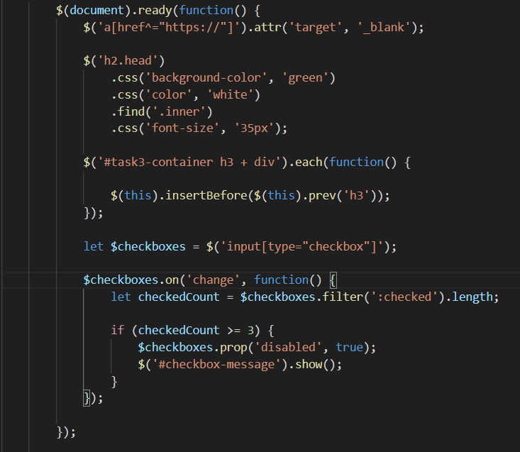
Рис. 5 Результати для 5-9 завдання Рис. 6 Код для перших 4 завдань
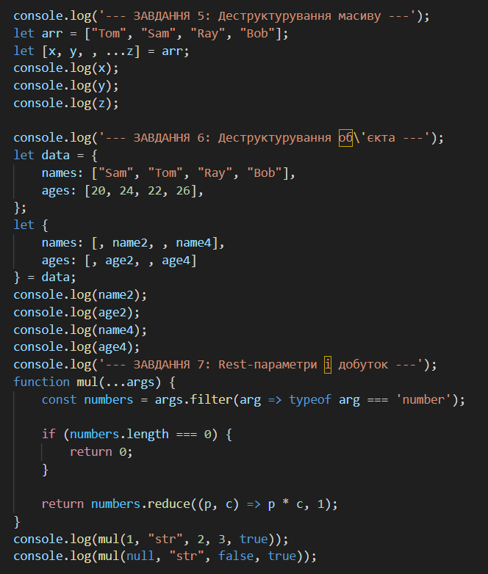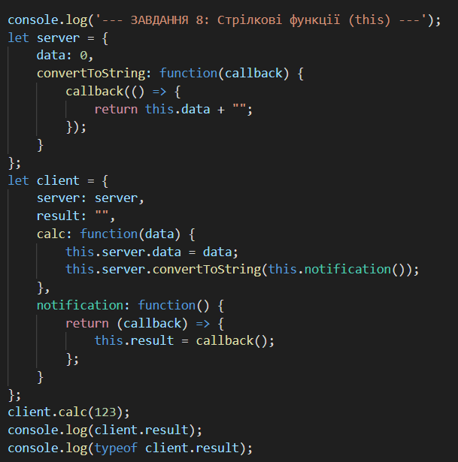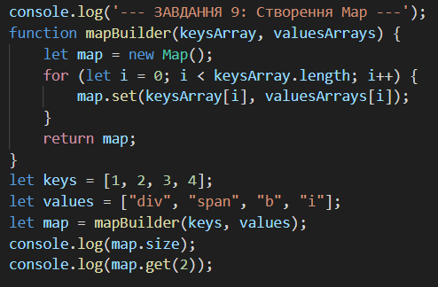
Рис. 7-9 Код для завдань 5-9
Висновок
У ході виконання цієї практичної роботи ми поєднали навички роботи з бібліотекою jQuery та сучасним JavaScript (ES6+).
За допомогою jQuery ми навчилися ефективно вибирати елементи DOM за допомогою складних селекторів (атрибутів, класів, суміжності), динамічно змінювати їхні стилі та атрибути (.css(), .attr()), маніпулювати їхнім положенням (.insertBefore()) та реагувати на дії користувача (.on('change')).
За допомогою ES6+ ми застосували потужні інструменти для роботи з даними: деструктурування для лаконічного отримання даних з масивів та об'єктів, rest-параметри для створення гнучких функцій, стрілкові функції для вирішення проблем з контекстом this та Map для створення сучасних колекцій "ключ-значення".

